2011年4月高等教育自学考试全国统一命题考试
复变函数与积分变换试题
课程代码：02199
一、单项选择题（本大题共10小题，每小题2分，共20分）
1.设复数 HYPERLINK "http://zk.ikaoti.cn/zikao.htm" EMBED Equation.DSMT4 \* MERGEFORMAT ，则argz=()
A.- HYPERLINK "http://zk.ikaoti.cn/zikao.htm" EMBED Equation.DSMT4 \* MERGEFORMAT
B. HYPERLINK "http://zk.ikaoti.cn/zikao.htm" EMBED Equation.DSMT4 \* MERGEFORMAT
C. HYPERLINK "http://zk.ikaoti.cn/zikao.htm" EMBED Equation.DSMT4 \* MERGEFORMAT
D. HYPERLINK "http://zk.ikaoti.cn/zikao.htm" EMBED Equation.DSMT4 \* MERGEFORMAT
2.w=z²将Z平面上的实轴映射为W平面的()
A.非负实轴
B.实轴
C.上半虚轴
D.虚轴
3.下列说法正确的是()
A.lnz的定义域为z>0
B.|sinz|≤1
C.e^{z}≠0
D.z⁻³的定义域为全平面
4.设C为正向圆周|z|=1， HYPERLINK "http://zk.ikaoti.cn/zikao.htm" EMBED Equation.DSMT4 \* MERGEFORMAT =2 HYPERLINK "http://zk.ikaoti.cn/zikao.htm" EMBED Equation.DSMT4 \* MERGEFORMAT i，则整数n为()
A.-1
B.0
C.1
D.2
5.设C为正向圆周|z|=2，则 HYPERLINK "http://zk.ikaoti.cn/zikao.htm" EMBED Equation.DSMT4 \* MERGEFORMAT =()
A.-2 HYPERLINK "http://zk.ikaoti.cn/zikao.htm" EMBED Equation.DSMT4 \* MERGEFORMAT i
B.0
C.2 HYPERLINK "http://zk.ikaoti.cn/zikao.htm" EMBED Equation.DSMT4 \* MERGEFORMAT i
D.4 HYPERLINK "http://zk.ikaoti.cn/zikao.htm" EMBED Equation.DSMT4 \* MERGEFORMAT i
6.设C为正向圆周| HYPERLINK "http://zk.ikaoti.cn/zikao.htm" EMBED Equation.DSMT4 \* MERGEFORMAT |=2，f(z)= HYPERLINK "http://zk.ikaoti.cn/zikao.htm" EMBED Equation.DSMT4 \* MERGEFORMAT ，则f′(1)=()
A.- HYPERLINK "http://zk.ikaoti.cn/zikao.htm" EMBED Equation.DSMT4 \* MERGEFORMAT
B. HYPERLINK "http://zk.ikaoti.cn/zikao.htm" EMBED Equation.DSMT4 \* MERGEFORMAT
C.- HYPERLINK "http://zk.ikaoti.cn/zikao.htm" EMBED Equation.DSMT4 \* MERGEFORMAT
D. HYPERLINK "http://zk.ikaoti.cn/zikao.htm" EMBED Equation.DSMT4 \* MERGEFORMAT
7.设 HYPERLINK "http://zk.ikaoti.cn/zikao.htm" EMBED Equation.DSMT4 \* MERGEFORMAT HYPERLINK "http://zk.ikaoti.cn/zikao.htm" EMBED Equation.DSMT4 \* MERGEFORMAT 和 HYPERLINK "http://zk.ikaoti.cn/zikao.htm" EMBED Equation.DSMT4 \* MERGEFORMAT 的收敛半径分别为R₁，R₂和R，则()
A.R=R₁
B.R=min{R₁,R₂}
C.R=R₂
D.R≥min{R₁,R₂}
8.罗朗级数 HYPERLINK "http://zk.ikaoti.cn/zikao.htm" EMBED Equation.DSMT4 \* MERGEFORMAT 的收敛域为()
A.|z|<1
B.|z|<2
C.1<|z|<2
D.|z|>2
9.已知sinz= HYPERLINK "http://zk.ikaoti.cn/zikao.htm" EMBED Equation.DSMT4 \* MERGEFORMAT ，则Res HYPERLINK "http://zk.ikaoti.cn/zikao.htm" EMBED Equation.DSMT4 \* MERGEFORMAT ()
A.1
B.- HYPERLINK "http://zk.ikaoti.cn/zikao.htm" EMBED Equation.DSMT4 \* MERGEFORMAT
C. HYPERLINK "http://zk.ikaoti.cn/zikao.htm" EMBED Equation.DSMT4 \* MERGEFORMAT
D. HYPERLINK "http://zk.ikaoti.cn/zikao.htm" EMBED Equation.DSMT4 \* MERGEFORMAT
10.整数k≠0，则Res[cotkz, HYPERLINK "http://zk.ikaoti.cn/zikao.htm" EMBED Equation.DSMT4 \* MERGEFORMAT ]=()
A.- HYPERLINK "http://zk.ikaoti.cn/zikao.htm" EMBED Equation.DSMT4 \* MERGEFORMAT
B.0
C. HYPERLINK "http://zk.ikaoti.cn/zikao.htm" EMBED Equation.DSMT4 \* MERGEFORMAT
D.k
二、填空题（本大题共6小题，每小题2分，共12分）
请在每小题的空格中填上正确答案。错填、不填均无分。
11.方程Re(z-2)=-1表示的曲线的直角坐标方程为___________.
12.函数f(z)=zRez的可导点为___________.
13.设C为正向圆周|z-1|=1，则 HYPERLINK "http://zk.ikaoti.cn/zikao.htm" EMBED Equation.DSMT4 \* MERGEFORMAT =___________.
14.设L为复平面上由点A=0到点B=1+i的直线段，则 HYPERLINK "http://zk.ikaoti.cn/zikao.htm" EMBED Equation.DSMT4 \* MERGEFORMAT =___________.
15.设C为正向圆周， HYPERLINK "http://zk.ikaoti.cn/zikao.htm" EMBED Equation.DSMT4 \* MERGEFORMAT =1，则 HYPERLINK "http://zk.ikaoti.cn/zikao.htm" EMBED Equation.DSMT4 \* MERGEFORMAT =___________.
16.F(z)= HYPERLINK "http://zk.ikaoti.cn/zikao.htm" EMBED Equation.DSMT4 \* MERGEFORMAT 在z=0处的泰勒展开式为___________.
三、计算题（本大题共8小题，共52分）
17.（本题6分）求复数z= HYPERLINK "http://zk.ikaoti.cn/zikao.htm" EMBED Equation.DSMT4 \* MERGEFORMAT 的三角表示式.
18.（本题6分）已知z²+z+1=0，求z¹¹+z⁷+z³的值.
19.（本题6分）求f(z)= HYPERLINK "http://zk.ikaoti.cn/zikao.htm" EMBED Equation.DSMT4 \* MERGEFORMAT 在z=2处的泰勒展开式，并指出其收敛域.
20.（本题6分）设f(z)= HYPERLINK "http://zk.ikaoti.cn/zikao.htm" EMBED Equation.DSMT4 \* MERGEFORMAT .问：f(z)在哪几个以i为中心的圆环域（包括圆域）内可展为罗朗级数？写出这几个圆环域（不要求写出展开式）.
21.（本题7分）解方程sinz=2
22.（本题7分）若f(z)及 HYPERLINK "http://zk.ikaoti.cn/zikao.htm" EMBED Equation.DSMT4 \* MERGEFORMAT 都是复平面上的解析函数，且f(0)=5，求f(z)
23.（本题7分）设C为正向圆周|z|=2，求 HYPERLINK "http://zk.ikaoti.cn/zikao.htm" EMBED Equation.DSMT4 \* MERGEFORMAT
24.（本题7分）设C为正向圆周|z|=4，求 HYPERLINK "http://zk.ikaoti.cn/zikao.htm" EMBED Equation.DSMT4 \* MERGEFORMAT
四、综合题（下列3个小题中，第35题必做，第26、27题中只选做一题。每小题8分，共16分）
25．（1）求f(z)= HYPERLINK "http://zk.ikaoti.cn/zikao.htm" EMBED Equation.DSMT4 \* MERGEFORMAT 在圆域|z|<1内的所有奇点；
（2）求f(z)在上述奇点处的留数；[最新年份咨询qq593777558]
（3）利用留数定理计算实积分I= HYPERLINK "http://zk.ikaoti.cn/zikao.htm" EMBED Equation.DSMT4 \* MERGEFORMAT dx
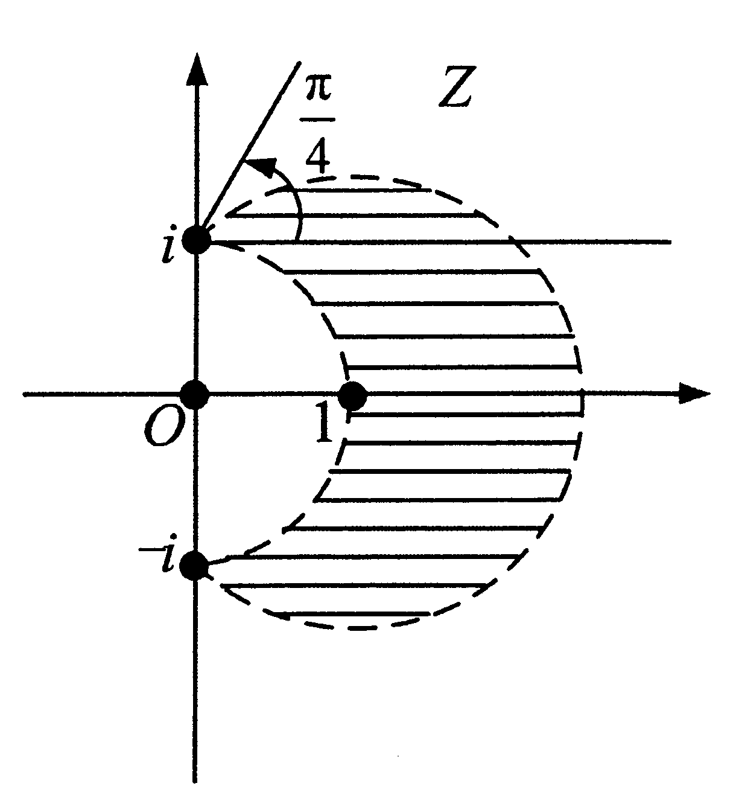
26.设D为Z平面上由相交于z= HYPERLINK "http://zk.ikaoti.cn/zikao.htm" EMBED Equation.DSMT4 \* MERGEFORMAT 的两圆弧围成的月牙形区域，两圆弧在z=i处的夹角为 HYPERLINK "http://zk.ikaoti.cn/zikao.htm" EMBED Equation.DSMT4 \* MERGEFORMAT （如图）：
（1） HYPERLINK "http://zk.ikaoti.cn/zikao.htm" EMBED Equation.DSMT4 \* MERGEFORMAT 将D映射为W₁平面上的区域D₁，
问D₁是什么区域？
（2）w= HYPERLINK "http://zk.ikaoti.cn/zikao.htm" EMBED Equation.DSMT4 \* MERGEFORMAT 将D₁映射为W平面上什么区域？
（3）w= HYPERLINK "http://zk.ikaoti.cn/zikao.htm" EMBED Equation.DSMT4 \* MERGEFORMAT 将D映射为W平面上什么区域？
27.利用拉氏变换求解初值问题 HYPERLINK "http://zk.ikaoti.cn/zikao.htm" EMBED Equation.DSMT4 \* MERGEFORMAT

